**Реестр инструктивных писем**

**Название отчета**

Реестр инструктивных писем

**Для кого разрабатывается**

Для специалистов экспедиции, руководителей

**Перечень и описание входной информации**

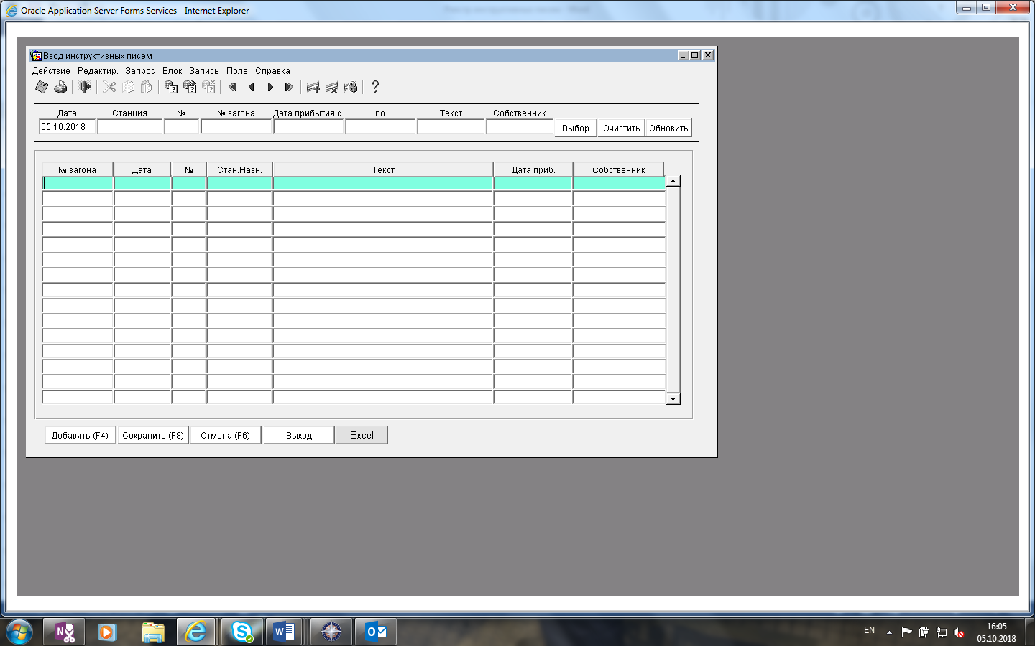

«Реестр инструктивных писем» и «Архив инструктивных писем» в КИС.  ПО -  «Реестр инструктивных писем» необходимо  для ввода информации о наличии инструкций по отправлению вагонов в порожнем состоянии.  Дать возможность ввода информации специалисту бюро по оформлению и раскредитованию перевозочных документов, приемосдатчикам груза и багажа (старшим) экспедиции ст.Восточная. Экранная форма документов:

Информация из программы «Реестр инструктивных писем» должна автоматически садится в натурную ведомость по прибытию на станции примыкания: Кривой Рог, Кривой Рог Главный, Новобункерная напротив вагона в графу «Наличие инструкции», при этом соблюдать условия: прибытие вагона определять по последней дате его прибытия на подъездной путь в текущем месяце. В случае отправления вагона по данному инструктивному письму информация из таблицы «Реестр инструктивных писем» должна автоматически перекачаться в дополнительную таблицу «Архив инструктивных писем».

- «Реестр причин непригодности вагонов по прибытию» в КИС для ввода работниками вагонной службы ТД информации о непригодности вагонов.

Информация из программы «Реестр неисправностей вагонов» должна автоматически садится в натурную ведомость по прибытию на станции примыкания: Кривой Рог, Кривой Рог Главный, Новобункерная напротив вагона в графу «Причина МР, ДР», при этом соблюдать условия: прибытие вагона определять по последней дате его прибытия на подъездной путь в текущем месяце. В случае отправления вагона с данной неисправностью информация из таблицы «Реестр неисправностей вагонов» должна автоматически перекачаться в дополнительную таблицу «Архив неисправностей вагонов».

- Произвести корректировку ПО КИС «Ввод натурной ведомости по прибытию»: добавить графы «Наличие инструкции» и «Причина МР, ДР».

На основании натурной ведомости по прибытию, с учетом ее корректировки, прошу разработать программу «Информация о вагонах, прибывших (подлежащих сдаче) на станцию Восточная и требующих инструктивных писем на … (дата, месяц, год)», которая должна автоматически формироваться   из системы номерного учета вагонов по прибытию на подъездной путь предприятия.

В таблицу должны попасть вагоны, которые прибыли на предприятие с разметкой «МР» и на них отсутствуют инструктивные письма.

1    в таблицу ниже не должны попадать вагоны с разметкой «МР» сразу по прибытию на предприятие;

2    выборку вагонов, прибывших на подъездной путь предприятия с разметкой «МР», производить по следующим признакам:

- через сутки после прибытия вагонов с углем;

- через двое суток после прибытия вагонов со всеми другими грузами, кроме угля.

                Выборка информации по прочим вагонам остается без изменения.

**Логика отчета**

Просмотр

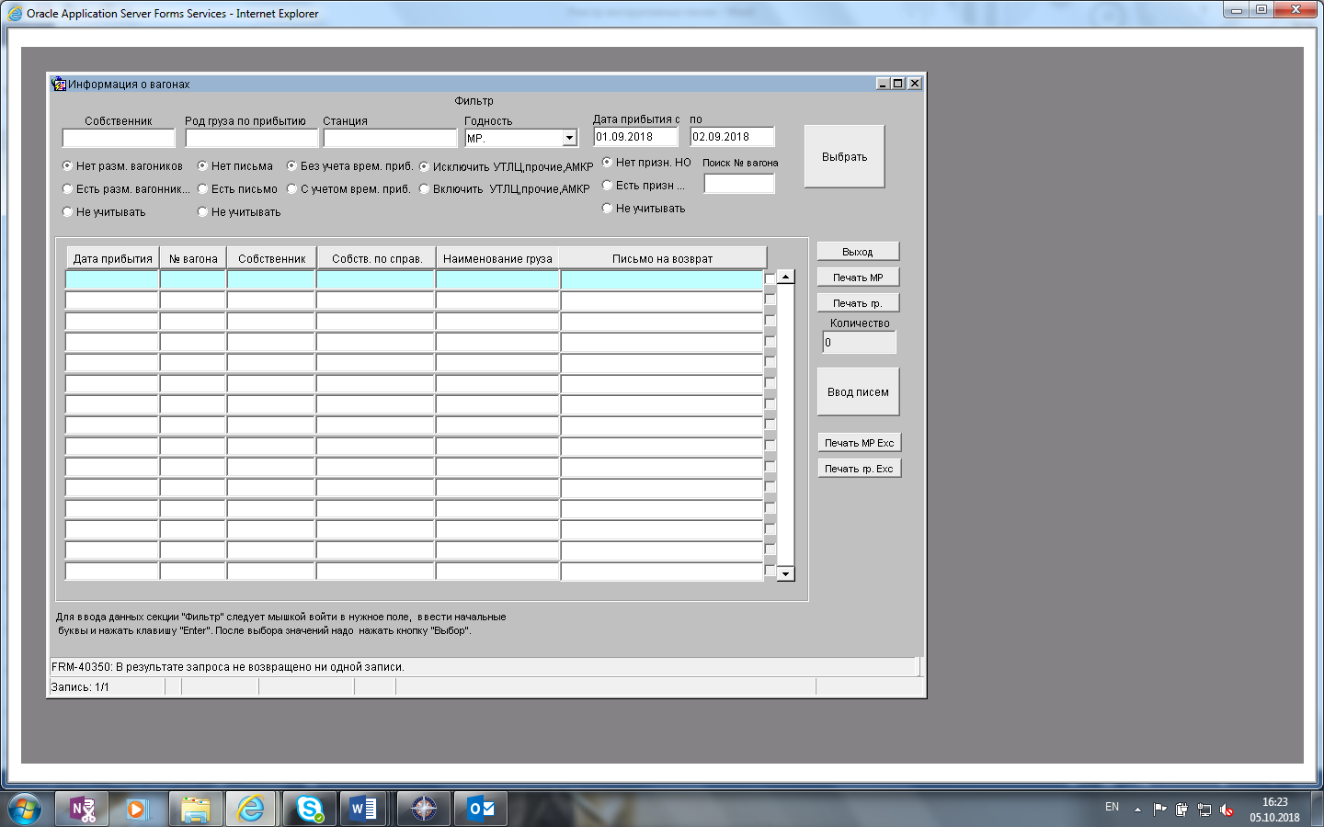

**Отчеты**

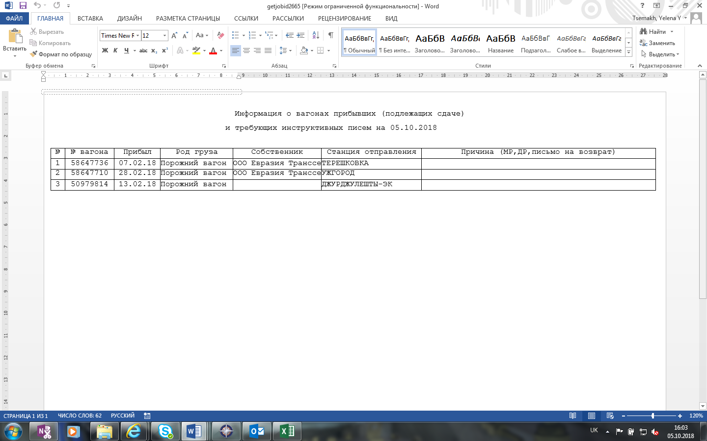

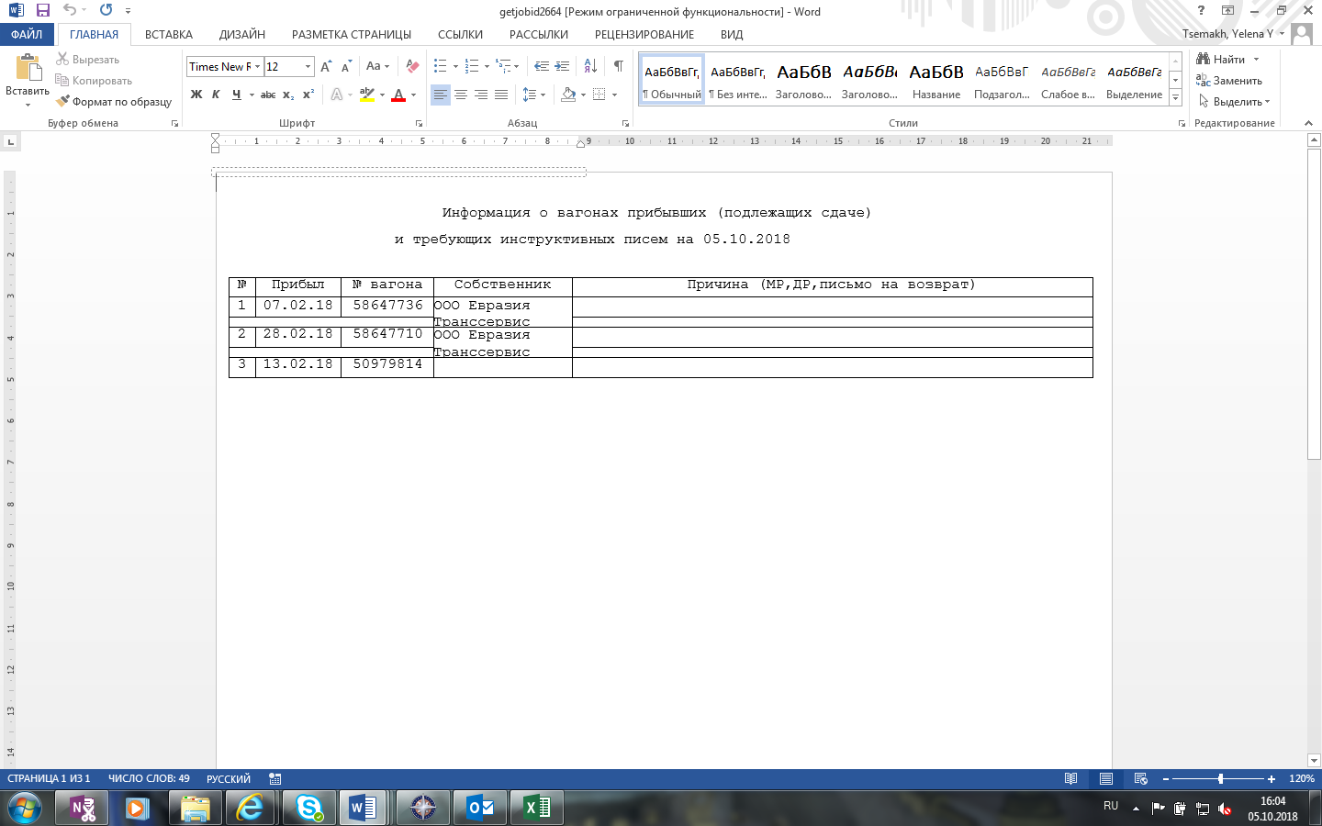

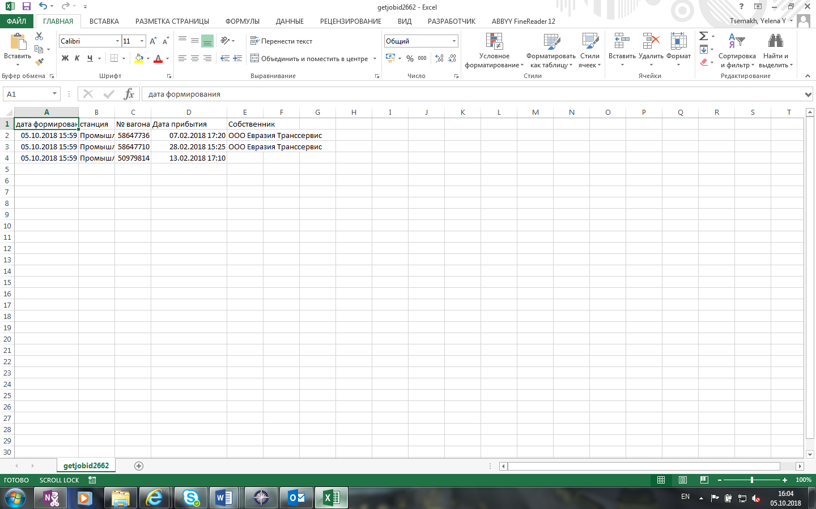

**Структура таблицы**

